**Elternzeitung**



**November 2022**

**Sankt Nikolaus kommt**

**am Montag, 5.Dezember um 16:00 Uhr ins Rüschenhaus**

Ein Bild, das Strichzeichnung enthält.

**Die Schülerinnen und Schüler der Grundschule Fresenburg bereiten ein buntes Programm vor und freuen sich auf eine schöne Feier. Eltern, Großeltern und Geschwister**

**sind herzlich eingeladen!**

Erlös der 31. Fresenburger   
 Martinsaktion:

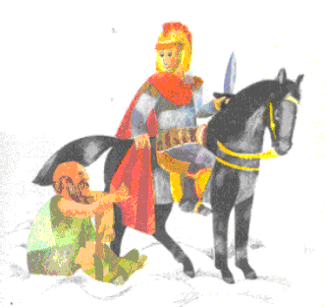

**1948,13** €

**Allen Spendern ein herzliches Dankeschön!!!**

Die Fresenburger Martinsaktion wurde in diesem Jahr zum 31. Mal durchgeführt. Alljährlich sammeln die Kinder zum Fest St. Martin Spenden für einen wohltätigen Zweck. Auch in diesem Jahr gingen sie mit den Laternen von Haus zu Haus und baten um eine Spende zugunsten von Projekten zur Unterstützung und Integration von Geflüchteten in der Samtgemeinde Lathen. Frau Meyer, die den Fachbereich Soziales leitet und für die Unterbringung und Versorgung der Geflüchteten zuständig ist, bedankte sich für das Engagement der Kinder am Martinstag und erläuterte, wofür das gesammelte Geld verwendet wird. Sprachkurse, ein Begegnungscafé oder Radfahrkurse sollen den Neubürgern das Ankommen und die Integration erleichtern. Von der Spende der Grundschüler werden auch Freizeitangebote, wie z.B. Ausflüge zum Freizeitpark Thüle oder nach Surwold in Begleitung ehrenamtlicher Helfer finanziert. Solche Aktionen lassen die geflüchteten Kinder das Erlebte für kurze Zeit vergessen.

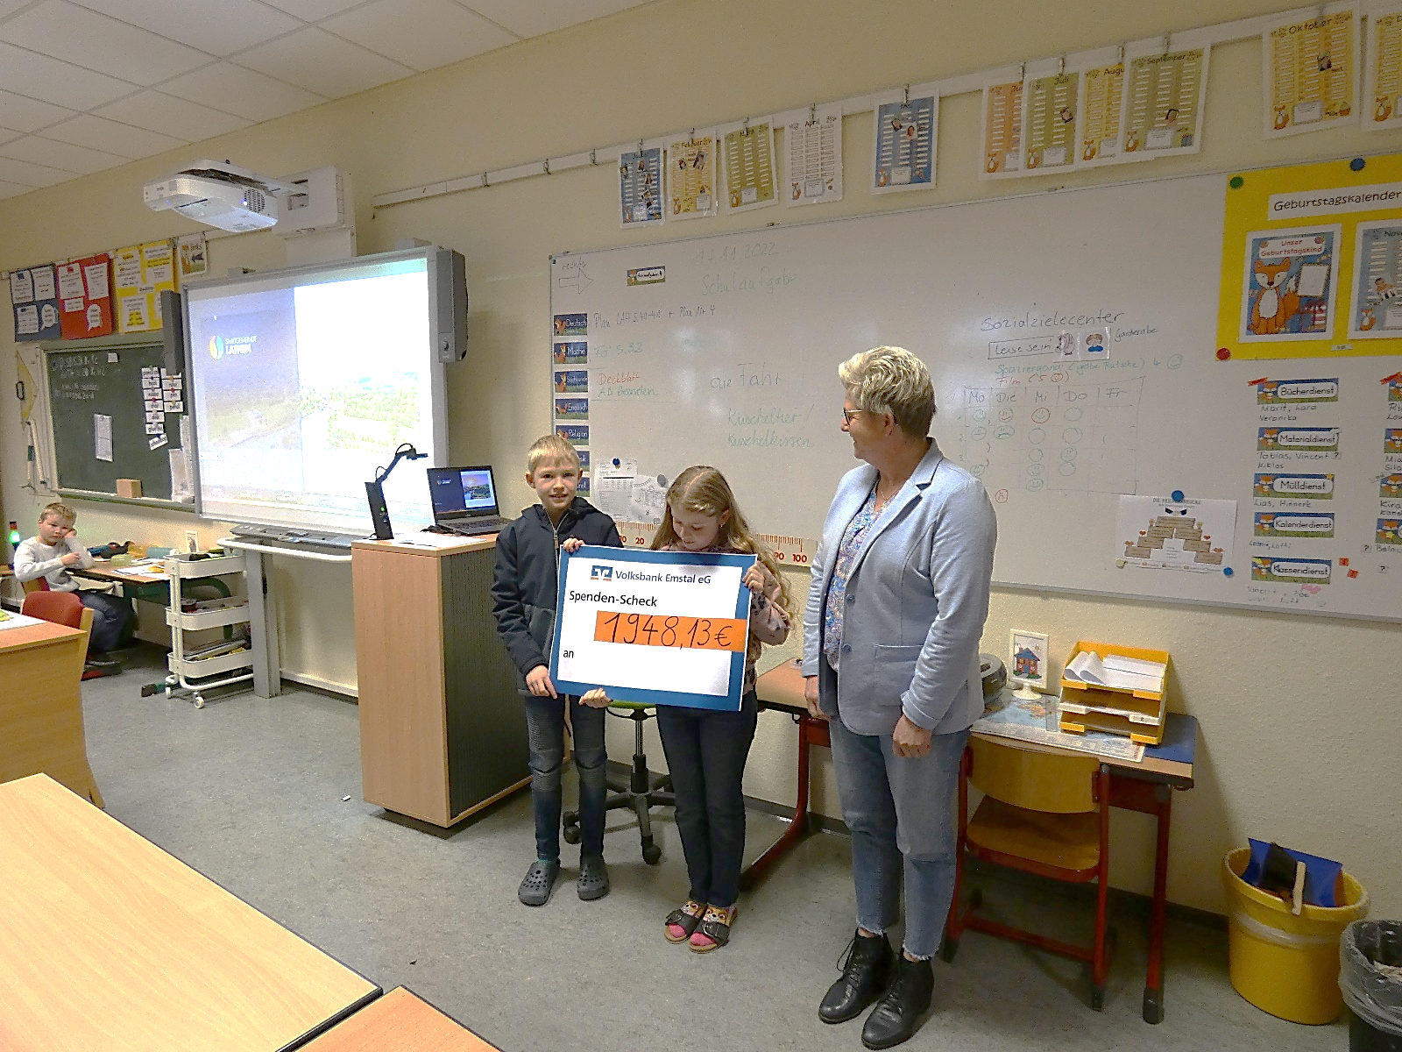

**Verkehrssicherheitstag an der Grundschule in Fresenburg**



Warum soll ich auf dem Schulweg meinen Helm aufsetzen? Wie komme ich mit dem Fahrrad sicher ans Ziel, besonders in der dunklen Jahreszeit, wenn es morgens dunkel und neblig ist? Warum ist es lebenswichtig, dass ich mich im Auto anschnalle? Und wenn doch mal etwas passiert ist: Wie helfen der Rettungssanitäter? Auf diese und viele andere Fragen zur Sicherheit im Straßenverkehr bekamen die Kinder der Grundschule Fresenburg am letzten Schultag vor den Herbstferien Antworten. Mit Hilfe der Experten von Polizei, Verkehrswacht und DRK konnten die Schüler probieren, trainieren und an Beispielen lernen, was für ihre eigene Sicherheit wichtig ist. Ihr Wissen durften sie bei einem Verkehrsquiz unter Beweis stellen.

**Neues vom Verein der Freunde und Förderer der Grundschule Fresenburg e. V.**

Im Rahmen der Generalversammlung des Fördervereins berichtete Schriftführerin Marina Terhorst über die Aktivitäten des Fördervereins. Ein Highlight des vergangenen Jahres war das Schulfest zum 175-jährigen Schuljubiläum sowie der Chronik-Verkauf. Vielen Dank für die geleistete Arbeit und das Engagement!

Die nächste Aktion ist der **„Glühweinstand“ auf dem Dorfplatz am 4. Advent ab 17 Uhr.** Dazu ist die ganze Gemeinde herzlich eingeladen!



Die Mitglieder des Vorstandes wurden einstimmig wiedergewählt:

Jörg Abheiden (1. Vorsitzender),

Marina Terhorst (Schriftführerin),   
Kerstin Splinter (2. Vorsitzende),   
Ansgar Mommert (Kassenwart)

Helena Hopster (Beisitzerin).



***Mitteilungen und Termine:***

 **Nikolausfeier:**

Am **Montag, 5.12. um 16:00 Uhr findet die Nikolausfeier**

**im Rüschenhaus** statt. Die Ganztagsschule entfällt.

Die Schülerinnen und Schüler treffen sich um 15.40 Uhr   
 im Haus Rüschen.

 **Glühweinstand auf dem Dorfplatz:**

Am **Sonntag, 18. 12.** schenkt der Vorstand des

Fördervereins **ab 17 Uhr** auf dem **Dorfplatz in**

**Fresenburg** Glühwein und Kinderpunsch aus. Es gibt

auch Grillwürstchen und Gebäck. **Bitte weitersagen!!**

 **Letzter Schultag vor den Weihnachtsferien:**   
 Donnerstag, 22.12.2022

 **Erster Schultag nach den Ferien:**   
 Montag, 09.01.2023

 **Fahrt zum Theater:**

**„Jim Knopf und Lukas der Lokomotivführer“**

Donnerstag, 26.01.2023

Blätter